МИНИСТЕРСТВО ОБРАЗОВАНИЯ КРАСНОЯРСКОГО КРАЯ
МКОУ Березовская СОШ
РАЙОННАЯ НАУЧНО-ПРАКТИЧЕСКАЯ КОНФЕРЕНЦИЯ «ПЕРВЫЕ ШАГИ В НАУКУ»

Направление: история
Исследовательская работа

Коллективизация в Абанском районе

Ходкина Кристина Евгеньевна
МКОУ Березовская СОШ
10 класс 28.12.01г.
Руководитель Тарасова Тамара
Федоровна МКОУ Березовская СОШ
89029722759 tarasova123@mail.

Березовка 2019
Тезисы
Ходкина Кристина
МКОУ Березовская СОШ
Коллективизация в Абанском районе
руководитель: Тарасова Тамара Федоровна, учитель истории
Цель: исследование коллективизации в Абанском районе, ее предпосылок, методов и итогов.
Методы исследования: анализ архивных документов, историко-сравнительный, анализ публикаций в СМИ и на на сайте «Мемориал», синтез.
Источниковая база исследования достаточно разнообразна. К исследованию были привлечены как архивные документы и материалы, так и опубликованные источники. К опубликованным источникам относятся статьи газеты «Красное знамя» за разные годы, материал «Книги памяти жертв политических репрессий Красноярского края» том 2, постановления правительства данного периода, опубликованные в Интернете.
Практическая значимость исследования состоит в том, что данный материал может быть использован на уроках истории, регионального компонента и в ходе разработки учебных курсов по краеведению. Материал будет передан в Абанский краеведческий музей.
В данной работе описан процесс коллективизации в Абанском районе. Описаны методы проведения коллективизации. Из анализа разных источников выявлены названия колхозов и территории на которых они образованы. Также в работе показаны судьбы людей этого периода. Одни стали колхозниками добровольно, другие под влиянием непосильных налогов. Некоторые же стали лишенцами и были выселены из своих сел и деревень. Уровень коллективизации в районе не шел такими темпами как хотелось бы руководству района. Поэтому, чтобы принудить крестьянина к вступлению в колхоз, использовались различные средства. Основным было лишение избирательных прав по разным причинам обложение высоким налогом и «твердым» заданием.

Содержание
- Введение стр.4-5
- Основная часть
  - Причины и предпосылки коллективизации в СССР стр 6
  - Политики сплошной коллективизации и раскулачивания в Абанском районе стр 6-15
  - Лишенцы в районе стр. 16-20
  - Заключение стр.21
  - Список источников и литературы стр.22
  - Приложение стр.23-25

Коллективизация являлась частью сталинской идеи модернизации Советского Союза. Очень важным моментом была индустриализация, так как в стране катастрофически не хватало промышленных товаров. И поэтому модернизация проводилась форсированными темпами. В ходе индустриализации стремительно росло городское население, оно все больше требовало продовольствия, а источником этого продовольствия являлась деревня. Во второй половине 20-х годов в сельском хозяйстве наблюдался застой, в результате которого произошло падение производства товарного (идущего на продажу) зерна. Коллективизация занимает важное место в истории нашей страны. Она сопровождалась беспощадным раскулачиванием, политическим террором и массовым выселением большого количества зажиточных крестьян и их семей в отдаленные и малопригодные для жизни районы страны. Причина особого внимания заключается в масштабности процесса коллективизации и раскулачивания. Ломка старого устоявшегося уклада жизни не прошла бесследно. Очень много было пострадавших . Поэтому изучение социально-экономических и политических процессов, происходивших в СССР в период коллективизации, имеет очень важное значение. Однако проблема коллективизации на территории Абанского района в конце 1920-х - 1930-х гг. не совсем изучена. Встречаются отдельные упоминания на страницах районной газеты в статьях, посвященных юбилею сел и деревень. Я считаю, что работа актуальна, так как о процессе коллективизации и о том как она проходила у нас в районе надо знать подрастающему поколению.
Гипотеза: коллективизация, проходившая в Абанском районе, по-разному нашла отражение в человеческих судьбах того периода.
Проблема: подрастающее поколение не знает о таком процессе как коллективизация на территории Абанского района и как она повлияла на судьбы людей.
Объект исследования: Коллективизация в Абанском районе
Предмет исследования: процесс коллективизации в Абанском районе
Цель: исследование коллективизации в Абанском районе, ее предпосылок, методов и итогов.
Задачи:
1.Описать причины и предпосылки коллективизации в СССР;
2.Показать особенности осуществления политики сплошной коллективизации и раскулачивания в Абанском районе
3.Выяснить, за что люди были лишены избирательных прав.
4. Описать методы коллективизации в районе.
Методы исследования: анализ архивных документов, историко-сравнительный подход, анализ публикаций в СМИ на сайте «Мемориал», синтез.
Источниковая база исследования достаточно разнообразна. К исследованию были привлечены как архивные документы и материалы, так и опубликованные источники. К опубликованным источникам относятся статьи газеты «Красное знамя» за разные годы, материал «Книги памяти жертв политических репрессий Красноярского края» том 2, постановления правительства данного периода, опубликованные в Интернете.
Практическая значимость исследования состоит в том, что данный материал может быть использован на уроках истории, регионального компонента и в ходе разработки учебных курсов по краеведению. Материал будет передан в Абанский краеведческий музей.

2.1. Причины и предпосылки коллективизации в СССР
В декабре 1927 г. состоялся XV съезд ВКП(б), который провозгласил политику коллективизации сельского хозяйства важнейшей задачей партии в деревне. «В настоящий период задача объединения и преобразования мелких индивидуальных крестьянских хозяйств в крупные коллективы должна быть поставлена в качестве основной задачи партии в деревне. Категорически указывая на то, что этот переход может происходить только при согласии на это со стороны трудящихся крестьян, партия признает неотложным широко развернуть пропаганду необходимости и выгодности для крестьянства постепенного перехода к крупному общественному сельскому хозяйству и всемерное поощрение на практике имеющихся уже и заметно растущих элементов крупного коллективного хозяйства в деревне...» Суть коллективизации заключалась в создании коллективных хозяйств. Основными и наиболее распространенными формами коллективных хозяйств были: коммуны, артели, ТОЗы, колхозы. Что же означали эти организационные формы. В коммунах были обобществлены с.х орудия, скот, земля и характерно уравнительное распределение по едокам семьи.
Артели –отличались от коммуны тем, что члены её имели личное подсобное хозяйство. Доходы распределялись по количеству и качеству труда. ТОЗы- товарищества по совместной обработке земли. В них обобществлялась только земля и труд. Личное подсобное хозяйство было у каждого работника, входящего в ТОЗ. Доходы распределялись от размеров паевых взносов и по количеству труда каждого тозовца.
Основной же форма объединения были колхозы. В них обобществлялись скот, земля, инвентарь.
Изначально формирование колхозов осуществлялось «мирными» методами: в них просили вступать, а не заставляли. Но хлебозаготовительный кризис 1927 - 1928 гг. (крестьяне сдали государству в 8 раз меньше хлеба, чем в предыдущем году ) поставил под угрозу планы индустриализации. Так как зажиточное крестьянства неохотно вступало в колхозы.
2.2.Политики сплошной коллективизации и раскулачивания в Абанском районе
В Абанском районе в 30-ые годы, где, как и во всей стране, в это время проходила коллективизация сельского хозяйства. По архивным данным считается, что коллективизация была почти завершена к 1930 году. Почти, но не совсем. Слухи о колхозе «ходили» в глубинке, люди шептались, обсуждали на своих вечерних собраниях, роптали. Людям было очень трудно расстаться со своим добром, которое наживали годами. Где будем сеять и на что жить без своего хозяйства? Крестьяне жили в растерянности. Все чего-то ждали. Убедить широкие массы крестьянства в преимуществе крупного коллективного хозяйства перед мелким, единоличным - дело не одного дня и даже не одного года. Более крепкие единоличные хозяйства, конечно же, не желали вступать в колхоз, потому как всё, что тяжким трудом приобретено и куплено на свои кровные нужно будет сдать в общий амбар. А там кто и как будет за этим добром смотреть, ухаживать? И потом: кто богаче - сдадут больше своего добра, а у бедных –то и взять нечего. Богатые крестьяне окончательно отказались вступать в колхоз.
Но партия требовала в короткий срок провести коллективизацию. В районах сплошной коллективизации, где кулачество теряет возможность эксплуатации окружающего населения, эта вредительская деятельность кулачества проявляется с особой остротой и должна быть ликвидирована самым решительным образом.
12 февраля 1930 г. был принят секретный документ «Постановление Сибкрайисполкома "О мероприятиях по укреплению социалистического переустройства сельского хозяйства в районах сплошной коллективизации и по борьбе с кулачеством" в котором говорилось «В целях максимального содействия развитию коллективизации бедняцких и середняцких хозяйств и преодоления сопротивления кулачества в соответствии с решением ЦИК СССР и СНК СССР от 2 февраля 1930 г. президиум Сибкрайисполкома п о с т а н о в л я е т:
1. Ликвидация кулачества должна проводиться исключительно в организованном порядке в селах и районах, где успешно развернута сплошная коллективизация. Президиум крайисполкома решительно подчеркивает недопустимость проведения раскулачивания, не вытекающего из роста колхозного движения и не опирающегося на широкоразвернутую массовую работу с батрачеством, беднотой и середняком.
2. Конфискация имущества должна проводиться у всех кулацких хозяйств данного села, района, округа, перешедших и успешно осуществляющих сплошную коллективизацию.
3. Грубейшие искажения классовой политики в виде имевших место случаев зачисления в списки кулацких хозяйств подлежащих экспроприации хозяйств середняков выгодны только кулаку и должны быть устранены в кратчайший срок. Имущество, конфискованное у середняков, подлежит немедленному возврату, а лица, виновные в подобны искажениях, должны предаваться суду.»
Согласно этому постановлению и стремясь уложиться в сроки, завершить коллективизацию быстрее и повсеместно, сельские советы и партийные органы стали применять методы администрирования, принужденного объединения крестьян в колхозы, началось раскулачивание.
Крепким хозяевам, которые не хотели ведения единого (общего) хозяйства довели план сдачи зерна и других сельхозпродуктов - «твердое» задание. Приходилось власти к ним применять методы принуждения, чтобы они сдали свой хлеб голодающим. Кулаки агитировали крестьян не вступать в колхозы и ничего не отдавать. Враги перешли к активным действиям, чтобы помешать работе колхозов. По лугам загорались зароды сена, принадлежавшие колхозам. В газете «За большевистские темпы» Абанского района я прочитала статью Картомышева «Срывщиков сева - к ответственности», в которой говорилось о том, что в деревне Павловка Туровского сельского совета был создан колхоз «Седьмой съезд советов». В деревне «классовые враги» Толкачев Роман, его жена и Чижов Лука, бывшие осужденные за активное участие в банде, ведут «кулацкую работу» среди единоличников. На собрании они сказали: «Весной мы будем вешать колхозников»…
Как не сопротивлялись зажиточные крестьяне и кулаки, но коллективные хозяйства все же появлялись. Проанализировав документы Абанского архива, публикации в газете «Красное знамя», материалы сайта «Мемориал», я нашла сведения о том, что в нашем районе коллективные хозяйства существовали в разных формах. После революции стали организовываться коммуны.
Из газеты «Красное знамя» за 1 июля 2011 года я узнала, что в 1927 году в Абане была создана первая коммуна из самого беднейшего крестьянства. Все началось с обобществления имущества коммунаров. Для них организована была общественная столовая.
В 1928 году, по сведениям Кочубей З.И., в Устьянске была организована коммуна «Луч» и колхозы «Власть Советов», «Социализм». «1Мая». В 1930 году коммуна «Луч» была реорганизована в колхоз, который влился в колхоз «Социализм». В 1934 году колхозы «Социализм» и «Власть Советов» объединились в колхоз «Родина».
Из воспоминания старожилов деревни Огурцы Жильцовых о разделении на колхоз и коммуну, которое произошло в конце 1929 года. «Это разделение произошло по имущественному положению, то есть делению крестьян на бедняков, середняков и кулаков (зажиточных
крестьян). Самые активные и преданные Советской власти бедняки и середняки переехали жить на правый берег Усолки и образовали деревню «Октябрь» и коммуну с таким же названием. Это было в 1926-1930 годах. В коммуну вошло 23 хозяйства, составивших 73 жителя, затем 27 хозяйств и 80-113 жителей.

После 1930 года коммуна «Октябрь» была преобразована в колхоз «Красный Октябрь», а к 1935году –в колхоз «Политотделец».
К 1936 году сельхозартель «Вторая пятилетка» была преобразована в колхоз «Вторая пятилетка» (д. Огурцы), а сельхозартель «Политотделец» стала колхозом под таким же названием (д. Октябрь) ». колхозе «Вторая пятилетка» было 126 хозяйств, население -460 человек, членов колхоза.
В докладе Давыда Сивачева от 20 ноября 1931 года было сказано, что в сельхозартели «Красный партизан» свирепствуют уравниловка и обезличивание

В1929 году в Абан приехал С.М.Буденный. Он встретился с коммунарами. Буденный призвал коммунаров на борьбу с бандами кулаков. В дар от Семена Михайловича коммуна получила племенных жеребцов, коляску типа «тачанка». Коммуна стала называться «Буденовская».
В деревне Огурцы на горе, на правом берегу Усолки располагалась коммуна «Политотделец». Коммуна отличалась от колхоза тем, что все имущество было общим, не только инвентарь, но и птица, одежда. Коммунары имели общую столовую и все ходили туда есть из общего котла.
По сведениям, опубликованным заведующей Абанского архива Н.А.Солодухиной в газете «Красное знамя» 1 июня 2007 года говорится, что в сведениях о коллективизации за 1931-1932 гг. имеются данные о двух хозяйствах с Абан:
- коммуна Буденного в составе 78 семей, 285 едаков, из них рабочих: мужчин -62, женщин-68. Имелось 109 лошадей, 28 голов молодняка, дойных голов старше 3 лет-100 голов. До года-70 голов, 294 овцы,213 свиней,185 голов молодняка.
- сельхозартель «Память Ленина»- входило 40 семей, 178 едоков. Из них рабочих мужчин-34, женщин -37, подростков -16. В хозяйстве имелось 85 лошадей, 38 коров, 149 овец, более 60 свиней.
Также в Абане в 1934 году «Память Ленина» и колхоз «Новый мир» были объединены в один колхоз , который стал носить имя Ленина.
Весна 1933 года стала датой рождения колхоза, названного «Восточно-Сибирская правда», который объединил 16 единоличных хозяйств. Это были беднейшие из живущих в деревне крестьян, и во дворах-то у них было негусто, поэтому им было всё равно идти в колхоз или жить единолично Председателем избрали самого грамотного активного агитатора за коллективное ведение хозяйства Дядечкина Фёдора Фадеевича, которому было в то время 42 года. Первым делом начали крестьяне-колхозники свозить свое добро: коней, коров, плуги и бороны, кое-какое зерно, что имели, - в стайки и амбар раскулаченного Погорельского Ивана Михайловича. (Приложение 1)Трудная была первая весна для колхозников. Не было опыта организации крестьян на общую работу - проведение весеннего сева, не хватало техники, инвентаря, зерна, не знал председатель, как оплачивать труд людей, не хватало знаний ведения хозяйства. С зерном помог район, заняв у других колхозов, но с возвратом осенью, после сдачи поставок. Однако вернуть зерно, видимо, в первый год своего существования колхоз не смог, потому что на Президиуме Абанского райисполкома 23 января 1934 года малоимущим колхозам, в том числе и колхозу «Восточно-Сибирская правда» разрешили отсрочку до урожая 1934 года, а в случае не возврата, райисполком будет обязан забрать его у колхозников.
В деревне Воробьевка создан колхоз «Ленинский путь». Закипела работа и на полях, где выращивали зерно и овощи, и на первых животноводческих фермах. В центре деревни , возле подтоварника, вырыли подвал для хранения овощей, в основном, картофеля. За рекой, на бугре, построили амбары, в которых стали содержать сначала уток, а через два года развели кур.
В 1935 году в Зимнике образовался первый колхоз, назвали его «Утро мая». В него вошли 8 хозяйств. Первым председателем был избран Давыдов Тимофей. Со временем люди стали понимать, что в единстве –сила, что вместе легче и хозяйство стало расти.
Вначале 30 годов в селе Самойловка образовался появился колхоз «Просвет». Затем он объединился с Кунгульским «Красным Гулом»и получил общее название «Красный Гул». В 1932 году в Стерлитамаке была образована сельхозартель «Кызыл-Юл» (Красная дорога) и просуществовала до 1935 года.
По берегам реки Бирюса находились три деревни: Шаманово, Соколово, Хандальск. Коллективизация не обошла стороной и эти села. После 1926 года в каждой деревне стали образовываться артели. К концу 1930 годов произошло объединение мелких единоличных крестьянских хозяйств в одно большое. Артели «Трудовой крестьянин», «Красный сокол» и имени Жданова, образовали колхоз имени Жданова. (Приложение 2)
Л.Щепкина в статье «Неперспективная деревня Баланчук» рассказывает о колхозе «Красный восход». В хозяйстве имелась мельница, коровник, телятник, птицеферма, свинарник, овчарня, сушилка. На полях выращивали пшеницу, рожь, ячмень, гречиху, просо, кукурузу, картофель, турнепс.
В Покатеево в 1930 году был создан колхоз «Трудовой крестьянин». В 1932 году он объединился с колхозом «Новый путь», а в годы войны объединенный колхоз «Трудовой крестьянин» был переименован в колхоз имени Чкалова.
Первыми поселенцами современной деревни Гагарино была семья Писаревых, приехавшая на новое место жительство в 1929 году. Первый колхоз, образованный поселенцами , назвали «Мир погорельский», который позднее вошел в состав колхоза имени Ленина.
Из газеты «Красное знамя» я узнала, что в нашем районе были такие колхозы: «Красный труд»и «Любавичи» Покровского №1 сельсовета; «Свобода»- Устьянск; Форт-пост-Ношино; «Имени Фрунзе»- Апано-ключи; «Имени Молотова» -Д-Мост»; «Имени Крупской» -Залипье; «Пробуждение пахаря»- Ивановка; «Красный Байкан»- деревня Байкан; «Полярный путь»- деревня Новосельская Апано-Ключинского сельсовета; «Свободная жизнь» - деревня Средние Мангареки; «Герой труда» - деревня Пушкино; «Красная Покровка»-Покровский №1 сельсовет; колхоз «Искра»- деревня Новодмитриевка; «Советская Сибирь» и «Белорус»- деревня Налимовка;
В книге «Абанскому району 80 лет» я нашла материал о передовиках –колхозниках: СелинП- колхоз «Первое мая», Корольков А. – колхоз «Сибирский партизан», Смагин П.- колхоз «Пламя», которым были вручены переходящие мандаты краевого съезда трактористов. Оставлены переходящие мандаты у трактористов: Антонов И- колхоз «имени Сталина», Дядечкина И.-колхоз «Ленинский путь» и Яковлева В- колхоз имени Кирова.
В этой же книге я нахожу сведения из колхоза «Советский строитель» Самойловского сельсовета о комсомольце Рукосуеве, бригадире, который обязуется провести сев со своей бригадой в короткий срок и получить хороший урожай.
Здесь же говорится о колхозе имени Красина и хорошей работе кузнеца Мизенина, который подготавливает имеющиеся механизмы для полевых работ.
Анализируя материалы Красноярского краевого общества «Мемориал», я нашла сведения, что на территории нашего района были еще и колхозы колхозе «Новая жизнь», «Красный победитель», «Красный маяк», «Красный колос», «Красное знамя", «Общий труд», «Красный пахарь». колхозе им. Розы Люксембург. 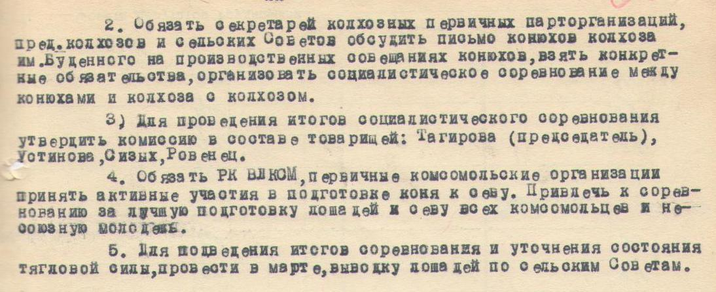
Из документа видно, что между колхозами было организовано социалистическое соревнование. Определялись лучшие работники, лучшие колхозы, лучшие председатели колхозов. С них брали пример все остальные.(Приложение 3)
Мелкие крестьянские хозяйства объединялись в коллективные хозяйства, потому что деревни снабжались тракторами. В Абане с 1930 года стала работать машинно-тракторная станция. В материалах Абанского архива указана точная дата создания МТС-15 июля 1931 года. Первым директором Абанской МТС стал Основин. Под хозяйство было отведено 32 га., из которых 296 кв.м. занимали жилые и служебные помещения. Техническая база МТС включала 31 трактор, 32 лемешных плуга,3 дисковые бороны.15 сеялок, 5 сенокосилок, 4 сноповязалки,8 молотилок, 5 тракторных тележек. Кроме техники использовалась и конная тяга. В МТС работало 14 лошадей.
В 1935 году была организована и начала работать Долгомостовская СМТС, а в 1937 году образовалась Самойловская МТС. Все это составило мощную базу для развития сельского колхозного производства. В МТС трактора были как колесные «Фордзон» американский, так и гусеничные «ХТЗ» Харьковского тракторного завода и «СТЗ» Сталинградского тракторного завода, а также стали поступать и первые комбайны «Коммунар», машины марки»Газ» и «ЗИС».
Финансовое состояние колхозов было слабым, но государство выделяло срочные и долгосрочные ссуды на строительство животноводческих помещений и на землеустроительные работы. На 113 колхозов Абанского района выделялось 54954 рубля (данные Абанского архива). В то же время все колхозы должны были выполнить план по мясо-налогу в 172 центнера, 13 килограмм - единоличники в 2786 центнеров - кулаки — 89. При этом 40% плана выполнить надо было в начале первого квартала, 100%-е выполнение закончить к концу первого квартала. Такое решение вынес президиум РИК 6 февраля 1934 года. В случае не выполнения — денежный штраф в размере рыночной стоимости не выполненной части с изъятием скота. На этом же заседании 6 февраля 1936 года был установлен местный налог для крестьян, который сводился к следующему: колхозники должны были платить 50 копеек за один квадратный метр земли под постройками, дворами, огородами и сельхозугодиями.
20 февраля 1934 года Абанский РИК принимает Постановление «О проведении сбора на нужды жилищного и культурного строительства по 30 рублей с каждого двора. Для многих крестьян такие обложения были очень тяжелы, но требования того времени были суровыми и селяне, оставаясь ни с чем, рассчитывались.
Коллективизация выполнила свою основную задачу: получение средств для проведения индустриализации. Был нарушен принцип добровольности вступления крестьян в колхозы. Методы принудительного вовлечения в колхоз применялись прежде всего по отношению к середнякам. Крестьяне не хотят идти в колхоз по разным причинам: недоверие правлению колхоза, не хотят обобществлять своего скота, из-за бесхозяйственности, личная неприязнь.
Многие из тех, кто не хотел идти в колхоз открыто выступали против местных властей, деревенских активистов. В ответ на местах переходят к раскулачиванию, с 1930 г. возведенному в ранг государственной политики. Аренда земли и использование наемного труда были запрещены. Колхозников, которые в чем-то помогали единоличникам, строго наказывали. В деревне нравы менялись не в лучшую сторону: процветало доносительство. Процесс коллективизации сопровождался политикой раскулачивания.

Постановление Сибкрайисполкома "О мероприятиях по укреплению социалистического переустройства сельского хозяйства в районах сплошной коллективизации и по борьбе с кулачеством"от 12 февраля 1930 года говорится
«Установить следующий порядок экспроприации кулацких хозяйств:
а) райисполкомам составить списки кулацких хозяйств, исходя из фактического наличия их в районе; при составлении списков за основу принять признаки явно кулацких хозяйств, установленные в налоговую кампанию 1929/30 гг., тщательно, персонально проверяя всех внесенных в эти списки с тем, чтобы включить в них всех кулаков, почему-либо оставшихся невыявленными, и исключить ошибочно занесенных в списки середняков;
Б) кулацкие хозяйства, подлежащие ликвидации, разбиваются на две группы: 1) кулацкий актив из наиболее богатых кулаков, которые подлежат высылке в отдаленные местности и 2) все остальные кулацкие хозяйства, оставляемые в пределах районов данного округа и расселяемые на; новых, отведенных им за пределами колхозов, участках;
в) осуществление мероприятия по ликвидации кулачества возлагается на сельсоветы под непосредственным руководством райисполкомов. Сельсоветы этот вопрос в целом ставят на собраниях колхозников и батрацко-бедняцких слоев деревни с участием представителей местных общественных организаций и с привлечением на эти собрания середняцкого актива.
Окончательное утверждение списков кулацких хозяйств, подлежащих выселению и внутреннему расселению, проводится окрисполкомами по представлениям сельсоветов и райисполкомов.
7. Конфискации подлежит следующее имущество и ценности:
рабочий, продуктивный скот, жилые здания, постройки, сложный и простой сельхозинвентарь, оборудование и постройки промышленных заведений, транспортный инвентарь, зерновые продукты, фураж, маслосемена, волокна, промышленное сырье, полуфабрикаты и фабрикаты, животное сырье (кожа, шерсть и т.п.), торговые заведения, склады, всякого рода товары, произведенные ценности, находящиеся на хранении в государственных, кооперативных и общественных организациях.
При конфискации оставлять предметы домашнего обихода, элементарные средства производства в соответствии с характером работы на новом месте и потребный минимум продовольственных запасов, денежные средства обеспечения проезда и устройства на новом месте.»
Хозяйственное имущество и постройки передавались в неделимые фонды колхозов в качестве взноса бедняков и батраков, часть средств шла в погашение долгов кулацких хозяйств государству и кооперации. Хлебозаготовительные органы, стремясь, во что бы то ни стало, выполнить плановые задания, заставляли колхозы сдавать не только семенное, но и продовольственное зерно. Жизнь крестьян продолжала ухудшаться. Тех, кто не хотел идти в колхоз- «единоличники» облагали высоким налогом. Некоторые крестьяне - середняки, чтобы избежать сдачи своего скота, зерна в колхоз, резали скотину, овец, свиней, прятали по ямам зерно и мясо. Крепким хозяевам, которые не хотели ведения единого (общего) хозяйства довели план сдачи зерна и других сельхозпродуктов - «твердое» задание. Кулачество уже не ограничивалась только агитацией. Враги перешли к активным действиям. Участились случаи убийства колхозных активистов, поджогов хозяйственных построек и т.д. Естественно, что принудительная коллективизация не могла не вызывать недовольства и сопротивления крестьянства. 9Приложение 4)
Одним из крупнейших было восстаний крестьян было летом 1931г. Оно охватило Дзержинский, Тасеевский, Абанский и Канский районы. Возглавляли восстание бывшие красные партизаны, такие как Князюк И.Я., Мищик А.С., Тарасов К.М. Восставшие написали и приняли документ, который назвали «Требование». В нем объяснялось, почему участники партизанско-крестьянского движения (так называли себя повстанцы) взялись за оружие. «Требование» распространялось по деревням Канского округа. Постепенно увеличиваясь, число восставших дошло до 800 человек. Начавшись 4 июля 1931г. на сходе жителей деревни Рассол, восстание приобрело угрожающие масштабы- повстанцы двинулись на Канск. Используя регулярные войска и части особого назначения, власти оцепили подконтрольные восставшим районы и пообещали полную амнистию и расследование перегибов в ходе коллективизации. Некоторые повстанцы поверили, и, спрятав оружие, разошлись по домам. Другие решились на бой, но под деревнями Рассол, Батов и Борки были разгромлены.
Лишенцы в районе

Многие крестьяне были обложены индивидуальным налогом и лишены избирательных прав. С этих мер начиналось преследование крестьянина. Хозяйство считалось «трудовым», если не использовалась наемная сила, не имелось собственного производства (мельница, маслобойка, крупорушка) не сдавалась в аренду сельскохозяйственная техника и не имелись «нетрудовые доходы» от продажи мяса, сдачи в аренду помещений. Тогда крестьянин платил единый сельскохозяйственный налог (ЕСХН). Если же, по мнению сельсовета, хозяйство «вышло за пределы трудового», то оно облагалось индивидуальным налогом, что практически автоматически вело к лишению избирательных прав всех совершеннолетних членов семьи. Крестьяне оспаривали лишение прав в вышестоящих организациях. Бывали случаи, когда они были восстановлены в избирательных правах, однако могли лишиться их вновь. Большая часть материалов в фондах «лишенцев» содержит именно жалобы крестьян на лишение прав и резолюции различных органов.
«Заевление в Абанскую милицию от канарайских бедняков. Мы заявляем вам что Б. М. кулачка спрятана сеялка влесу и нидает никому сеят паэтому просим вас ее взят чтобы ее работать. Еще заевляем что ее муж шлет письма чтобы она ехала кнему то она падмазалас ксел-совету сел-совет выдал дукумент батрачиский она хочит уехать еще заявляю вам чтобы вы абанский их и найдете ее мужа писма еще заевляем что М. (нрзб) 3 мишка пшаницы (нрзб) и распродала хлеб на сторону»
«Выписка из протокола № 2 Заседания Абанской районной комиссии по с/х налогу 15/XII 1932 г.
Слушали: Дело на гр-на с.Турова Шарова Митрофана Федоровича о подведении его под индивидуальное обложение согласно постановления Туровского с/сов. о лишении его в избирательных прав за систематическую эксплуатацию батраков до 1929 г.
Постановили: За систематическую эксплоатацию батраков до 1929 года и эксплоатацию с/х машин, жатки, молотилки. Обложить его в индивидуальном порядке. Утвердить доход в сумме 199 р. Начислить налог 25 р. 80 к.»
«ВЫПИСКА ИЗ ПРОТОКОЛА
Заседания Президиума Абанского Райисполкома
от 15 февраля 1934 года
СЛУШАЛИ: о снятии индивидуального обложения с гр-на Туровского сельсовета К<...>
ПОСТАНОВИЛИ: Имеющийся материал в деле о подведении его под индивидуальное обложение не совпадает с действительными документами имеющихся на руках К<...>, т. е. динамика его хозяйства из которой видно, что хозяйство середняцкое. Просьбу К<...> удовлетворить хозяйство считать трудовым.
2) Поручить Райпрокурору за обман Президиума РИКа, за ложную дачу документов, виновных привлечь к ответственности.
Выписка верна: секретарь (подпись)»
Проанализировав документы, опубликованные в «Книге памяти жертв политических репрессий Красноярского края» том 2 и фамильные списки «лишенцев», я сделала вывод о том, за что люди были лишены избирательных прав.
В первую очередь это были те, кого объявили кулаком. Этих людей высылали в отдаленные районы страны, за пределы района. Следующая категория «лишенцев» использовала наемный труд. Из решения бедняцкого собрания д.Кунгул:«...эксплоатирует бедноту и среднячество чрез посредство с/хоз машин и имеючи машину шерсточесалку которая дает ему доход благодаря которого его [пашня] является рассадником сорняков, ибо он пашет ее плохо и пашет лишь с той целью чтобы удержать ее за собой, посевы вовсе не увеличивает ибо оне ему не нужны и на его пашне великолепно растут сорняки которые засоряют бедняцкие и средняцкие посевы.
<...> держит батраков незаключая договоров на кабальных условиях высасывая из них кровь и пот, а также имеет с/хоз машины и эксплоатирует бедноту, сам же не работает, а покупает гармошки и наигрывает под стоны бедноты»
Очень много людей были осуждены по статье 58-10 58—10 и 58-11 «Пропаганда или агитация, содержащие призыв к свержению, подрыву или ослаблению Советской власти или к совершению отдельных контрреволюционных преступлений , а равно распространение или изготовление или хранение литературы того же содержания влекут за собой лишение свободы на срок не ниже шести месяцев. Также большое количество лишены избирательных прав, имущество экспроприировано по обвинению в АСА (антисоветская агитация), КРД( конрреволюционная деятельность), КРПО (контрреволюционная повстанческая организация), участие в бандформированиях, обвинение во вредительстве, кулацких мятежах, за невыполнение , по делу Климантовича (15 человек расстреляны). Встречаются лица, обвиненные по статье 58—14. Контрреволюционный саботаж, т.е. сознательное неисполнение кем-либо определенных обязанностей или умышленно небрежное их исполнение со специальной целью ослабления власти правительства и деятельности государственного аппарата, влечет за собой лишение свободы на срок не ниже одного года с конфискацией всего или части имущества, с повышением, при особо отягчающих обстоятельствах, вплоть до высшей меры социальной защиты — расстрела с конфискацией имущества. Лишенцами были также и смященослужители. Некоторых из них выселяли за пределы района, а некоторых расстреливали, Подверглись таким наказаниям БАРАНЧИК (БАРАНЧУК) Василий Никитович. Руководитель секты баптистов. Проживал в д. Сенная Петропавловского с/с Абанского р-на Канского округа. В 1929 лишен избирательных прав как служитель религиозного культа (руководитель религиозной общины). Арестован 29.04.1932. Обвинение по ст. 58-10 УК РСФСР. Осужден 28.07.1932 тройкой ПП ОГПУ ВСК на 5 лет концлагерей. БУРМАКИН Всеволод Алексеевич. Род. в 1884 в с. Воскресенское Архангельской губ. Образование — духовная семинария. Проживал в с. Зимники Абанского р-на Канского округа. Бывший служитель религиозного культа. ЗАДОРИН Иван Николаевич. Проживал в д. Суздалово Самойловского с/с Абанского р-на Канского округа. В 1928 лишен избирательных прав как служитель культа. Расстрелян.
КУБАСОВ Николай Николаевич. Проживал в д. Турово Туровского с/с Абанского р-на Канского округа. В 1929 лишен избирательных прав как священник туровской церкви. Осужден 18.02.1930 особой тройкой ПП ОГПУ СК на 10 лет ИТЛ с высылкой семьи в Нарымский край. ЛОЙКО Елисей Кузьмич. Проживал в д. Сенная Петропавловского с/с Абанского р-на Канского округа. В1927 лишен избирательных прав как служитель религиозного культа, семья выслана за пределы р-на. И таких примеров очень много.
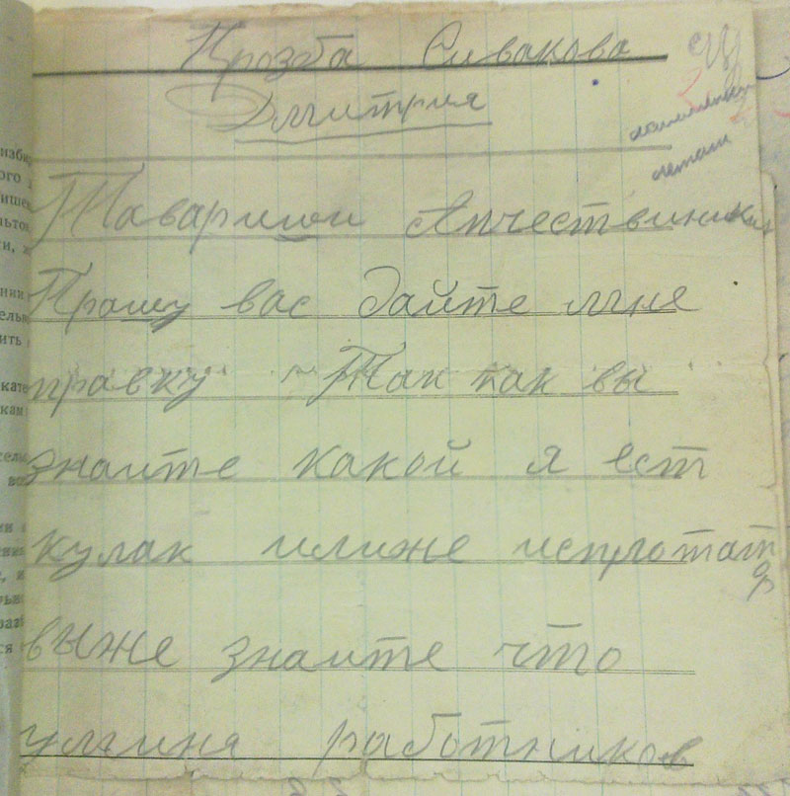
Некоторые из лишенцев, по решению собрания колхозников, были восстановлены в правах.
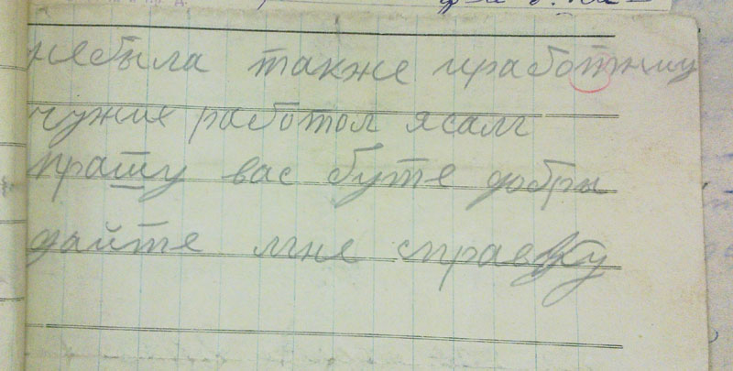
Новый примерный Колхозный устав, принятый 2 съездом колхозников-ударников 17 февраля 1935 г. закрепил "остаточный принцип" распределения колхозной продукции по т/дням после выполнения колхозом обязательных поставок и засыпки семенных, фуражных и страховых фондов, создания фонда государственных закупок и т. д.
Согласно уставу, кулаки и лица, лишенные избирательных прав, не могли приниматься в колхоз. Однако, если бывшие кулаки и члены их семей в течение трех лет честной работой и поддержкой мероприятий Советской власти доказали свою лояльность, их разрешалось принимать в колхозы. Предусматривалось, что все работы в общественном хозяйстве должны производиться личным трудом его членов на основе сдельщины; по найму могли привлекаться только специалисты. Устав закреплял основные формы организации труда (производственные бригады) и его оплаты (распределение доходов по трудодням). За каждый вид работ и количество произведенной продукции начислялось определенное количество трудодней. Учет вел счетовод. В трудовую книжку записывали количество трудодней в год. В конце года производили расчет продукцией исходя из количества трудодней. Все колхозники получали определенное количество зерна, которое могли использовать по собственному назначению. Часть оставляли для себя на хлеб, корм скоту, а лишнее могли продать.

Заключение
В своей работе я раскрыла причины коллективизации, которая происходила в нашей стране. Этот процесс происходил и в нашем районе. Коллективизация не была выгодна для всего населения. Многие, а именно зажиточные люди, не хотели идти в колхоз. Сначала на территории района образовались коммуны, сельхозартели, а позже и колхозы. Анализируя различные источники я нашла сведения о том какие колхозы и где были организованы. Первоначально, в 1927-1929 годах были образованы коммуны, сельхозартели и мелкие колхозы. К середине 30-х годов мелкие хозяйства объединяются и образуются крупные колхозы, а в Березовке мясомолсовхоз. К концу 30-х годов их было 113. Практически вся машинная техника и квалифицированные кадры были сосредоточены в МТС, обрабатывающих колхозные поля за натуральную плату. У нас в районе было в данный период три МТС: Абанская, Долгомостовская и Самойловская.
Уровень коллективизации в районе не шел такими темпами как хотелось бы руководству района. Поэтому, чтобы принудить крестьянина к вступлению в колхоз, использовались различные средства. Основным было лишение избирательных прав по разным причинам обложение высоким налогом и «твердым» заданием. Как правило, единоличникам выделялись худшие земли. Налоги, нормы сдачи всех сельскохозяйственных продуктов для них также были значительно выше, чем для колхозов ( в 1,5 – 2 раза). Коллективизация не прошла бесследно для жителей района. Для одних она была спасением от голодной жизни, а для других – потерей всего нажитого . Был нанесен мощный удар по крестьянскому чувству собственника, так как крестьяне были лишены права распоряжаться результатами труда - произведенной продукции. Формально считавшиеся (по Уставу сельхозартели) хозяевами колхоза, колхозники фактически решали второстепенные вопросы жизни и быта коллектива, поскольку решение всех принципиальных вопросов оказалось в руках руководящих партийных и советских органов. Колхозник потерял даже право самостоятельно решать вопрос о том, где он хотел бы жить и работать. Коллективизация, а именно политика раскулачивания, повлияла на судьбы многих жителей нашего рай

Список литературы и источников
1.Абанский муниципальный архив Ф.NoР.17, Оп.3, Д.
2.Абанский муниципальный архив «Повестки дня» Протокола заседания членов Огурцовского сельсовета от 15 августа 1931 года Ф.NoР 388/17, О-1, д-1
3.Абанский Муниципальный архив Ф№1Р-267 ОП-2д№3
4.Абанскому району 80 лет. Абан 2004г.
5. Бельская В.З. «Земля им была родной матерью» «Красное знамя» 15.07.2007
6. «За большевистские темпы» .-1935 год.- 10 мая
7. И.Крицкий. «Страницы истории села», «Красное знамя» 17.04.2004г.
8. Книга памяти жертв политических репрессий Красноярского края.- Кн. 1.- Красноярск: Издательские проекты, 2004.
9.Коллективизация сельского хозяйства Западной Сибири. 1927—1937 тт. (Документы и материалы). — Томск, 1972.
10.Н.А.Солодухина «Времен связующая нить» , «Красное знамя» 1.07.2007г.
Интернет-ресурсы
1.София Туринова «Край родной и любимый» https://www.proza.ru/avtor/turinovasofia
2.history.syktnet.r
3.http://www.memorial.krsk.ru/

Приложения
1. 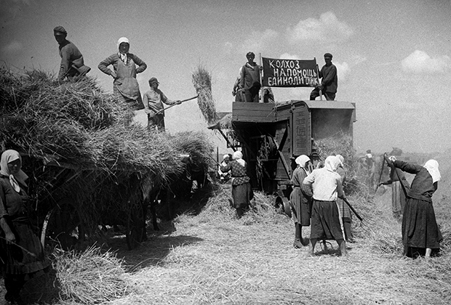
2. 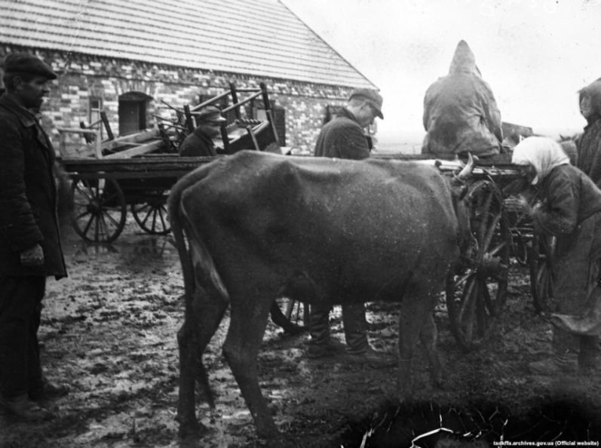

3.
Председатель колхоза Гринь Кузьма Иванович
4.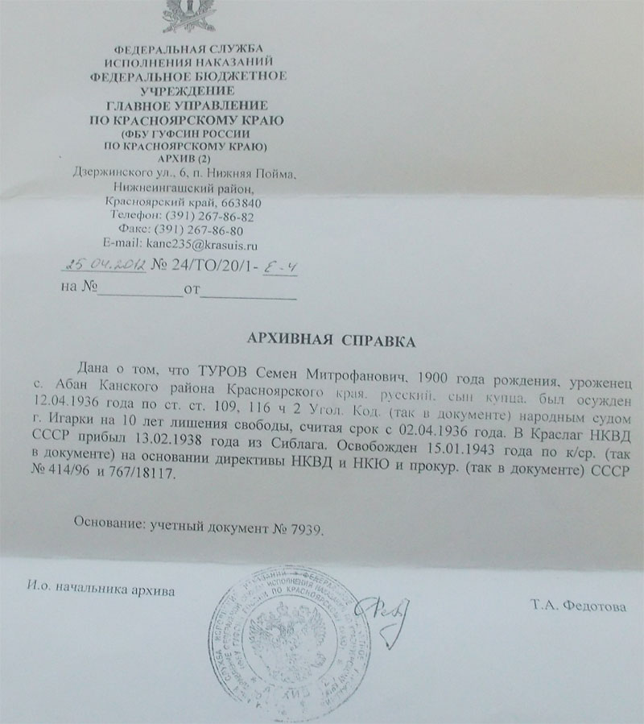

5
6
Колхозники деревни Михайловка
7
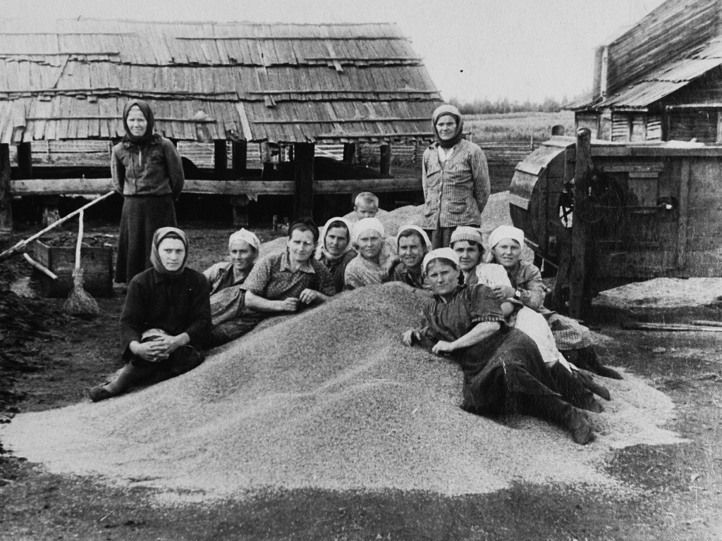

history.syktnet.r
Коллективизация сельского хозяйства Западной Сибири. 1927—1937 тт. (Документы и материалы). — Томск, 1972. — С. 135—138.
«За большевистские темпы» .-1935 год.- 10 мая
Ф.NoР.17, Оп.3, Д.
«Повестки дня» Протокола заседания членов Огурцовского сельсовета от 15 августа 1931 года Ф.NoР 388/17, О-1, д-1
Абанскому району 80 лет.стр.13
Н.А.Солодухина «Времен связующая нить» , «Красное знамя» 1.07.2007г.
София Туринова «Край родной и любимый» https://www.proza.ru/avtor/turinovasofia
И.Крицкий. «Страницы истории села», «Красное знамя» 17.04.2004г.
Абанскому району 80 лет стр.15
http://www.memorial.krsk.ru/
Ф№1Р-267 ОП-2д№3
Бельская В.З. «Земля им была родной матерью» «Красное знамя» 15.07.2007
София Туринова Край родной и любимый. Коллективизация
Коллективизация сельского хозяйства Западной Сибири. 1927—1937 тт. (Документы и материалы). — Томск, 1972. — С. 135—138.
16.Книга памяти жертв политических репрессий Красноярского края.- Кн. 1.- Красноярск: Издательские проекты, 2004.- С.18.
Из материалов ГАКК (ф. 1747, оп. 1 — Абанский район)
Там же
Там же
Там же
Там же

